Doskonała kontrola w każdej aplikacji
Karty rozszerzeń powiększają zakres zastosowań systemu sterowania X90
B&R dodaje trzy nowe karty rozszerzeń do linii produktów X90. Dzięki nowym rozszerzeniom można teraz wykorzystać tensometry i moduł IO-Link Master w systemie sterowania maszynami mobilnymi. Możliwe jest również dodanie przekaźników z normalnie otwartymi stykami w celu komunikacji bezpotencjałowej. Dzięki nowym opcjom sterowniki X90 można łatwiej niż kiedykolwiek dostosować do wszystkich wymagań aplikacji.

Karta rozszerzeń X90 dla tensometrów może odczytywać dane z dwóch tensometrów z pełnym mostkiem, z których każdy jest podłączony do sterownika X90 za pomocą złącza M12. Tensometry służą do wykrywania nawet najmniejszych odkształceń mechanicznych. Mogą być stosowane na przykład w systemach ważących oraz do pomiaru obciążenia pionowego lub obciążenia na wysięgniku. Dane pomiarowe są dostępne do wykorzystania w systemie sterowania w czasie rzeczywistym bez żadnych dodatkowych systemów czy narzędzi.
Inteligentne połączenia czujników z IO-Link
Inną kartą rozszerzającą, dostępną dla sterownika X90 jest moduł główny IO-Link. Umożliwia komunikację z maksymalnie czterema inteligentnymi czujnikami i siłownikami IO-Link. Ten dwukierunkowy cyfrowy interfejs komunikacyjny umożliwia wymianę danych parametrów i informacji diagnostycznych, umożliwiając w ten sposób inteligentne podłączenie czujników i urządzeń do sterownika X90. To sprawia, że ​​IO-Link jest idealnym dodatkiem do działających w czasie rzeczywistym sieci Ethernet POWERLINK, OPC UA i sieci bazujących na CAN.
Bezpotencjałowa wymiana informacji
Karta przekaźnikowa w sterowniku X90 umożliwia bezpotencjałową wymianę informacji cyfrowych z systemami zewnętrznymi. Karta opcjonalna jest wyposażona w pięć normalnie otwartych styków i może być również używana do małych obciążeń.
System sterowania B&R X90 do maszyn mobilnych
X90 to modułowy system sterowania i we/wy dla maszyn mobilnych. Kompleksowy zbiór standardowych komponentów doskonale nadaje się do realizacji koncepcji automatyki elastycznej. Sercem systemu sterowania X90 jest potężny procesor ARM i wielofunkcyjne kanały I/O. Standard obejmuje interfejsy CAN, Ethernet i sieci czasu rzeczywistego POWERLINK. Wszystkie produkty z rodziny X90 są przeznaczone do użytku w trudnych warunkach. Wytrzymują temperatury obudowy od -40°C do +85°C i są odporne na czynniki środowiskowe, takie jak wstrząsy i wibracje, sól, światło UV i olej.

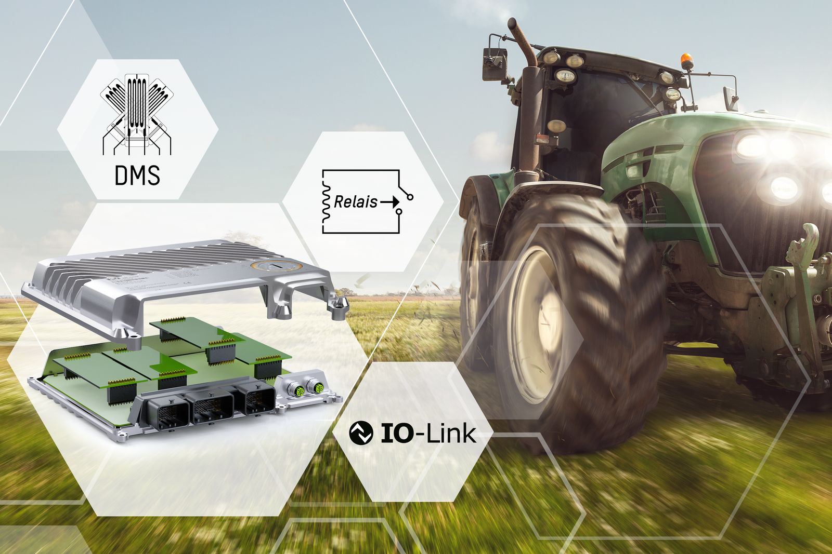
Dzięki trzem nowym kartom rozszerzeń firma B&R powiększa zakres zastosowań swojego systemu sterowania X90 dla maszyn mobilnych.

O firmie B&R
B&R to innowacyjna firma z branży automatyzacji z siedzibą w Austrii i przedstawicielstwami na całym świecie. Od 6 lipca 2017 B&R stała się jednostką biznesową Grupy ABB. Jako globalny lider w automatyce przemysłowej, B&R łączy najnowocześniejsze technologie z kunsztem inżynieryjnym, oferując klientom z praktycznie każdej branży kompleksowe rozwiązania z zakresu automatyki maszyn i automatyki zakładowej, sterowania napędami, interfejsów HMI oraz zintegrowanej technologii bezpieczeństwa. Dzięki standardom komunikacji przemysłowej IoT, takim jak OPC UA, POWERLINK i openSAFETY, a także z wydajnym środowiskiem programistycznym Automation Studio, B&R nieustannie przedefiniowuje przyszłość technologii automatyzacji. Duch innowacyjności, który prowadzi B&R na szczyt przemysłowej automatyzacji, jest wzmacniany zamiłowaniem do upraszczania procesów i wyprzedzania oczekiwań klientów.
Aby uzyskać więcej informacji odwiedź stronę www.br-automation.com

